A C A D E M I A S E Ú L
Desarrollo de Clases 2026-2
Básico 1.1 y Básico 2 (A2), clase a clase · Formato 8 semanas · Evaluación de precios

Básico 1.1 sobre 한글학교 한국어 1 · Básico 2 sobre “Uso de la gramática coreana · Nivel inicial” y el examen A2 de la casa
Pedagogía: Chingu Modular (ver Guía CEFR–TOPIK)
Documento interno · septiembre 2026 · cohortes de octubre
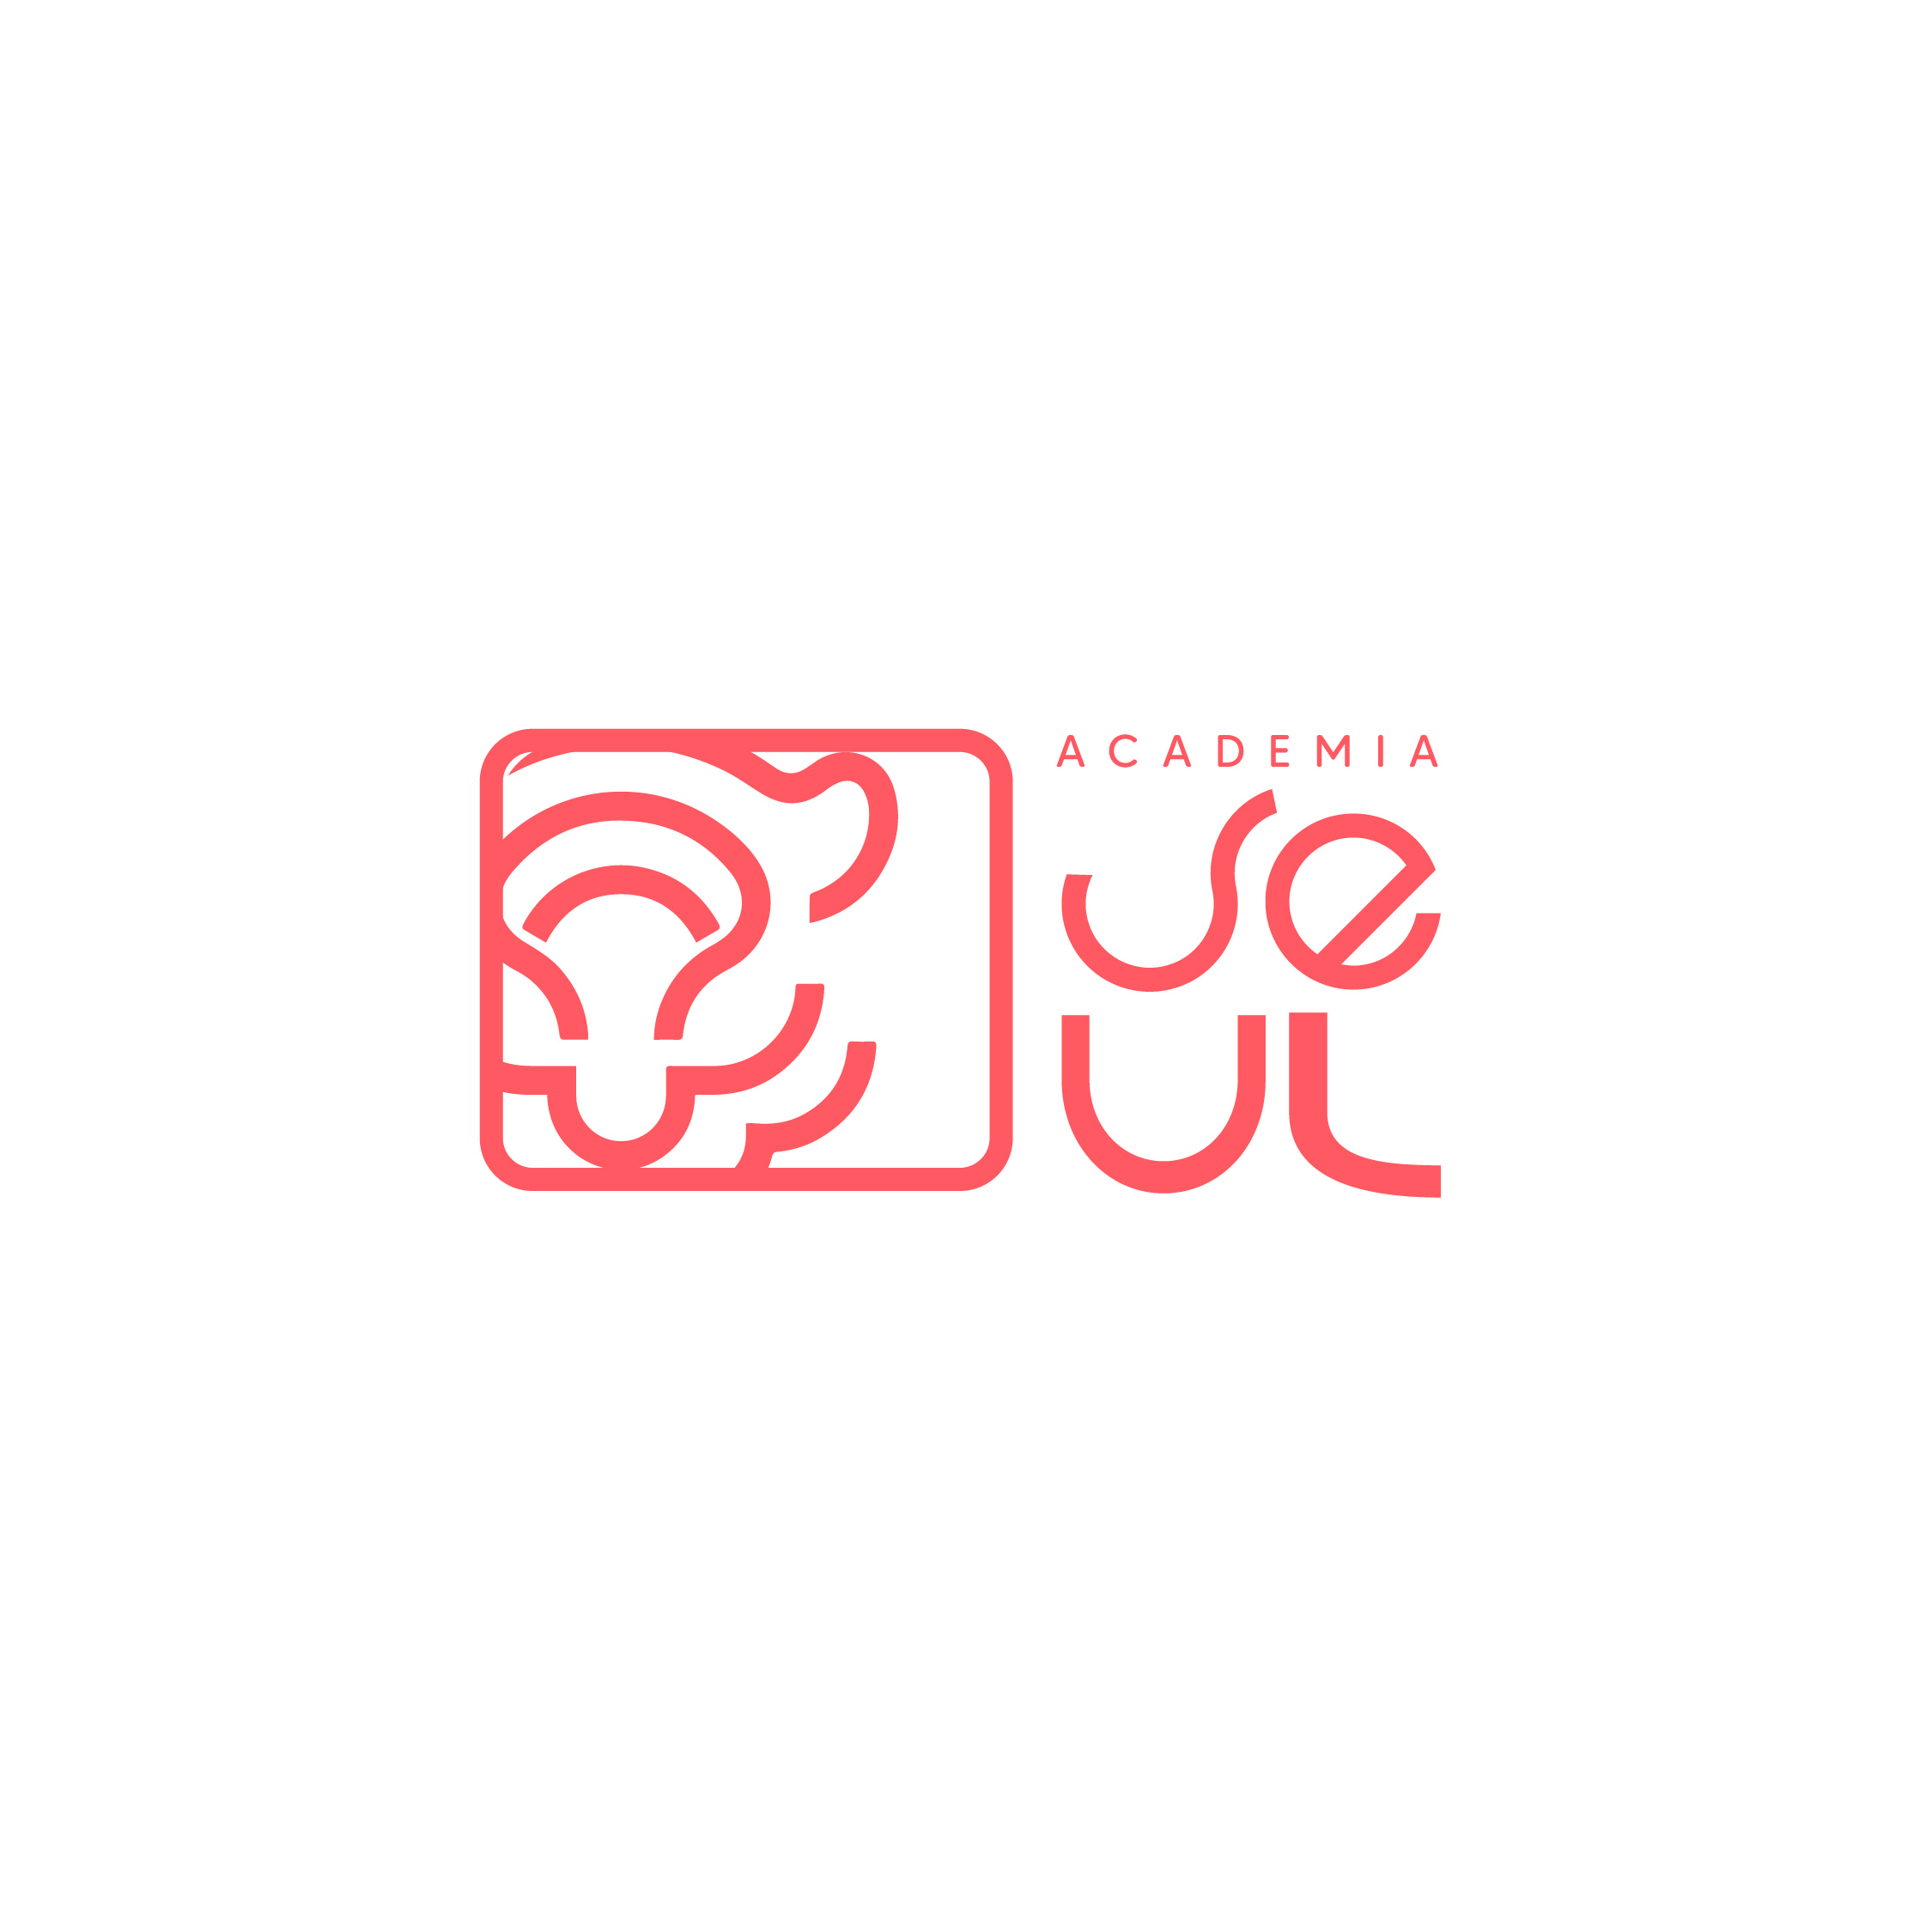
www.academiaseul.com

1. La decisión: todos los cursos a 8 semanas
Básico 1.1 baja de 11 a 8 sesiones. No es un recorte: es una mejora estructural con tres razones —
- El Lector de Hangul absorbe el drilling. Las ~2 sesiones que antes se iban en practicar lectura de sílabas en vivo hoy son tarea gamificada con audio nativo (vocales → consonantes → sílabas → batchim). La clase en vivo se reserva para lo que solo la clase en vivo da: hablar y ser corregido.
- Cohortes sincronizadas. Con TODOS los cursos en el contenedor de 8 semanas, cada trimestre arranca y termina junto: octubre → todos parten la semana del 5 y terminan la del 24–28 de noviembre, certificados el 30 y preventa del siguiente nivel el mismo día. (Antes Básico 1 colgaba solo hasta diciembre.)
- Espiral, no maratón. Lo que en 8 semanas queda “verde” (pasado, futuro) se reactiva formalmente en Básico 2 — que empieza consolidando exactamente eso. El alumno no necesita dominar todo en el curso 1; necesita volver al mes siguiente.
Efecto en el catálogo: la escalera queda perfectamente regular — 8 semanas por peldaño, 4 cohortes al año, mismas fechas para todos.
2. Básico 1.1 · clase a clase
Libro base: 한글학교 한국어 1 (가나다라 + 9 lecciones + repaso integral — el libro que ya usas en clase, así que tus materiales actuales calzan directo). Cada clase: 90 minutos — quiz de la anterior (10’) · lección con el deck (50’) · práctica oral en pares (25’) · cierre y tarea (5’).
Clase | Lección del libro | Gramática y foco | Can-do de la clase | Tarea (Lector + hoja)
1 | 가나다라 I | Vocales y consonantes básicas; la sílaba | Leo mis primeras sílabas en voz alta | Lector: Vocales y Consonantes
2 | 가나다라 II + 1과 안녕하세요? | Batchim y dobles · saludos · 저는 ~예요 | Me presento: nombre y país | Lector: Sílabas y Batchim · hoja 1과
3 | 2과 이게 뭐예요? · 3과 네, 빵이에요 | 이거/그거/저거 · 이에요/예요 · 네/아니요 | Pregunto y respondo qué es cualquier cosa | Lector: Palabras · quiz 2–3과
4 | 4과 우리 엄마예요 | Familia · 우리 · 누구예요? · números sino | Presento a mi familia con una foto | Lector: Números · flashcards familia
5 | 5과 집이 어디예요? | 어디 · N에 있어요 · lugares y posiciones | Digo dónde vivo y dónde están las cosas | Lector: Pictogramas · hoja 5과
6 | 6과 학교에 가요 | Presente -아/어요 · N에 가다 · verbos de movimiento | Cuento a dónde voy cada día | Lector: Contrarreloj · hoja 6과
7 | 7과 방에 침대가 있어요 · 8과 그림을 그려요 | 이/가 · 을/를 · 있다/없다 · verbos de acción | Describo mi pieza y digo qué hago | hoja 7–8과 · quiz
8 | 9과 사과를 좋아해요 + 10과 종합연습 | 좋아하다 · repaso integral del libro | Mini-presentación final: “yo” en coreano · evaluación y certificado | —
Nota de producción: tus archivos de clase actuales ya siguen este libro (“Clase 학교에 가요” = 6과, “Clase 9 그림을 그려요” = 8과). Producir esta versión es reordenar lo que existe en 8 decks, no crear de cero. Los decks de Hangul (126 láminas) se reparten entre las clases 1–2 con el Lector como refuerzo.
3. Básico 2 · A2 · clase a clase
Libro base: “Uso de la gramática coreana · Nivel inicial” (la edición en español de Korean Grammar in Use — tu extracto de la clase 기초 2반: Fundamentos + Tiempos + Negación + Partículas + conectores), evaluado con el examen A2 de la casa (한국어 시험 A2), que cubre exactamente este programa: vocabulario bidireccional, partículas (보다·처럼·쯤·의·한테·(으)로·(이)랑·거나), pasado, fechas/horas, traducciones con 밖에/마다/-고/-지만 y producción personal.
Clase | Unidad del libro | Gramática y foco | Can-do de la clase | Tarea (Lector + hoja)
1 | Fundamentos 01–02 | 이다 / 있다 consolidados · repaso activo de 1.1 · diagnóstico oral | Me re-presento, ahora con detalle | Lector: Sílabas (ronda escucha)
2 | Fundamentos 03–05 | Numerales sino y nativos aplicados · fechas · 몇 시 · teléfono | Doy mi edad, cumpleaños, hora y número | Lector: Números (¡las 3 rondas!)
3 | U. Tiempos 01–02 | Presente -아/어요 · 해요 completo + irregulares de uso diario | Describo mi rutina real con 10 verbos | hoja de conjugación · quiz
4 | U. Tiempos (pasado) | -았/었어요 · 부터~까지 · expresiones de tiempo | Cuento qué hice el fin de semana | Lector: Palabras · mini-diario (3 frases)
5 | U. Tiempos (futuro) | -(으)ㄹ 거예요 · -거나 · planes | Planeo mis vacaciones soñadas | hoja futuro · quiz
6 | U. Negación | 안 · 못 · -지 않아요 · -(으)ㄹ 수 있다/없다 | Digo qué no hago, qué no puedo y qué sé hacer | Lector: Contrarreloj · hoja negación
7 | U. Partículas (selección) | 의 · 도 · 만 · 쯤 · 처럼 · 보다 · 한테 · (으)로 · (이)랑 · 밖에 · 마다 | Comparo y preciso: “천사처럼 착해요” | hoja partículas (formato examen)
8 | Conectores + examen | -고 · -지만 · integración | Converso 5 minutos · 한국어 시험 A2 + oral · certificado | —
Coherencia con la escalera: la clase 8 usa tu examen tal cual (ya está listo). Lo que este curso deja “abierto” (-아/어서, experiencias -아/어 봤어요, ~주세요 con contadores en restaurante) es exactamente lo que el Conversacional de Abby reactiva en sus módulos de comida y viajes — la espiral funciona.
4. Conversacional (Abby) · estado
Ya desarrollado y producido: 10 decks trilingües auditados contra Korean Grammar in Use + 4 labs de conversación + evaluación oral final (estructura completa en el Plan de Cursos 2026-2 §2.2). No requiere trabajo nuevo para octubre — solo confirmar horario con Abby. Es el curso que definió el estándar Chingu Modular que 1.1 y A2 ahora adoptan.
5. Evaluación de precios: US$150 y US$200
Tu propuesta: cursos de nivel (Jay) a US$150 y el Conversacional de Abby a US$200. Veredicto corto: sí es viable — con dos condiciones de presentación.
5.1 El análisis honesto
Curso | Propuesta | Por sesión | Lectura de mercado
Básico 1.1 / Básico 2 (8 ses.) | US$150 | US$18,75 | Equivale a US$75/mes — dentro del rango de academias online para hispanohablantes (US$60–120/mes); profesor coreano nativo lo sostiene
Conversacional Abby (16 ses.) | US$200 | US$12,50 | Ya era el precio del Plan de Cursos (US$100/mes × 2) — profesora nativa dedicada, cupo 12: barato para lo que es
Los dos riesgos reales de US$150:
- El ancla de US$89. Tu lista de espera vio “precio de lanzamiento $89” por meses. Pasar a $150 seco (+69%) sin puente puede costar conversión justo en la cohorte que financia el trimestre.
- El primer peldaño es la puerta del negocio. En la escalera, el dinero está en la retención (un alumno que sube 3 peldaños vale $500+). Conviene optimizar el peldaño 1 para VOLUMEN, no para margen.
5.2 Recomendación: mismos números, mejor arquitectura
Curso | Precio lista | Early-bird / alumni | Mensual (ancla)
Básico 1.1 | US$150 | US$119 lista de espera (hasta 2 oct) | US$79 × 2 meses
Básico 2 | US$150 | US$119 alumni de Nivel 1 | US$79 × 2 meses
Conversacional (Abby) | US$200 | US$180 pago único · US$160 alumni | US$100 × 2 meses
Bundle “Ruta A2” (2 cursos seguidos) | US$299 | — (ya es la oferta) | —
- Condición 1 — ancla mensual: comunica “desde US$79/mes” en redes y landing; el $150 aparece como “pago único (ahorra $8)”. $79/mes se siente accesible; $150 de golpe se siente salto.
- Condición 2 — puente para la lista: los que venían del mundo-$89 reciben el early-bird de US$119 con fecha límite (2 oct). Nadie siente el alza como castigo, y el $150 queda instalado como precio normal desde el día uno para el público nuevo.
Ingresos por cohorte (escenario esperado, 75% de cupo, mix early-bird): Básico 1.1 ~11×$130 ≈ $1.430 · Básico 2 ~11×$135 ≈ $1.485 · Conversacional ~9×$190 ≈ $1.710 → ≈ US$4.600 por cohorte (vs ~US$3.300 del plan anterior: +40% sin tocar cupos). Cuatro cohortes al año ≈ US$18.400 con solo estos tres productos.
Sobre Abby: con $200 de lista y el modelo 60/40, su escenario esperado sube a ~$1.026 por cohorte — el precio también mejora la negociación con ella.
6. Al confirmar: la cascada de cambios
Cuando me digas “precios confirmados”, ejecuto en un solo paso:
- Programa_Cursos_Octubre_2026 (docx/pdf): Básico 1.1 a 8 sesiones con este temario, precios nuevos, fechas re-sincronizadas (todos terminan la semana del 24–28 nov).
- Web: /nivel-1 de “11 sesiones” a 8, precios ($150 / early-bird $119 / $79×2), reabrir COHORTE_ABIERTA con las cohortes de octubre reales.
- Lector de Hangul: los drills ya cubren la tarea de las clases 1–6 de 1.1 y la clase 2 de A2 — sin trabajo extra.
- Instagram: actualizar la lámina de precios del post de lanzamiento y el quiz de nivel con la nueva escalera.
Pendiente tuyo: confirmar precios y definir los horarios de octubre (día/hora por curso) — con eso cierro programa, web y campaña el mismo día.
Aprende coreano con un chingu. 화이팅!

